|  |
| --- |
|  |
| МИНИСТЕРСТВО НАУКИ И ВЫСШЕГО ОБРАЗОВАНИЯ РОССИЙСКОЙ ФЕДЕРАЦИИ |
| Федеральное государственное бюджетное образовательное учреждение высшего образования  **"МИРЭА - Российский технологический университет"**  **РТУ МИРЭА** |
| Институт информационных технологий |
| Кафедра инструментального и прикладного программного обеспечения |

|  |  |
| --- | --- |
|  | |
| **ОТЧЕТ ПО ПРАКТИЧЕСКОЙ РАБОТЕ № 1** | |
| **по дисциплине** | |
| **«Настройка и администрирование сервисного программного обеспечения»** | |
| Выполнил студент группы **ИКБО-36-22** | ***Утенков Ю. Ю.*** |
| Принял ассистент кафедры ИиППО | ***Зарипов Е. А.*** |

|  |  |  |
| --- | --- | --- |
| Практическая работа выполнена | « 16 » февраля 2024 г. |  |
| «Зачтено» | « » 2024 г. |  |

Москва 2024

**Оглавление**

Цель работы 3

Теоретическое введение 3

Выполнение работы 3

Задание 3

Решение 4

Выводы 8

# **Цель работы**

получить навыки по развертыванию приложения Docker.

# **Теоретическое введение**

Redis - это NoSQL база данных ключ-значение, хранящая данные в оперативной памяти. Он быстрый, но не надежный, и часто используется в качестве кэша или системы управления сессиями. Основные возможности Redis включают высокую производительность, персистентность, различные структуры данных и распределенность.

Redis поддерживает шесть типов данных и различные операции над ними. Ключ в Redis всегда строка, и важно следовать нескольким рекомендациям при работе с ключами:

1. Избегать очень длинных ключей.
2. Использовать читаемые имена для ключей.
3. Соблюдать схему для ключей.

# **Выполнение работы**

## **Задание**

1. Обратиться по адресу https://hub.docker.com/ и ознакомиться с

приложениями доступными для работы с Docker

1. Установить контейнер СУБД redis. Используя CLI контейнера,

запустить клиент redis-cli.

1. Ознакомиться с документацией по командам redis. Документация на

СУБД https://redis.io/commands

1. В redis выполнить команды SET https://redis.io/commands/set и GET

https://redis.io/commands/get Создать 5 ключей со значениями с

помощью SET и прочитать ключи со значениями с помощью GET.

1. Получение значения по ключу и его замена на новое.
2. Добавление строки к уже существующему значению.
3. Добавление числа и изменение его значения
4. Создание ключа со значением типа хеш-таблица.
5. Работа со множествами. Задействовать команды SADD, SDIFF, SMOVE, SPOP, SUNION, SREM
6. Работа с упорядоченными наборами. Задействовать команды ZADD,

ZCOUNT, ZDIFF, ZPOPMAX, ZPOPMIN, ZUNION, ZMSCORE,

ZLEXCOUNT

1. Из документации выбрать любые не использовавшиеся ранее 5 команд

и задействовать их в работе.

## **Решение**

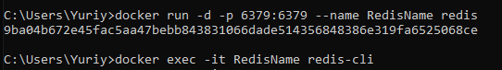

Рисунок 1 – Установка СУБД Redis



Рисунок 2 – Контейнер СУБД Redis

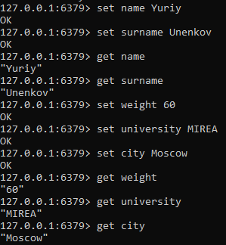

Рисунок 3 – Результат выполнения команд SET и GET

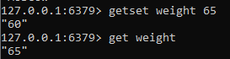

Рисунок 4 – Замена значения на новое

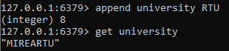

Рисунок 5 – Добавление строки к уже существующему изменению

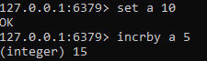

Рисунок 6 – Добавление числа и изменение его значения

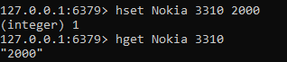

Рисунок 7 – Создание ключа со значением типа хеш-таблица

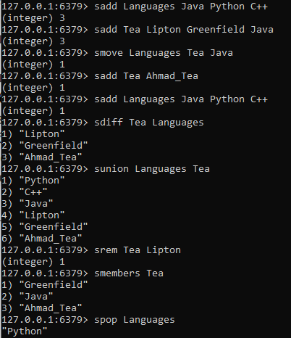

Рисунок 8 – Результат выполнения команд SADD, SDIFF, SMOVE, SPOP, SUNION, SREM

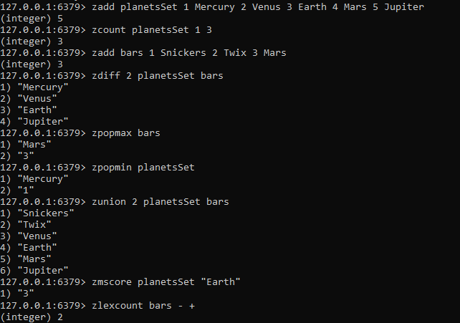

Рисунок 9 – Результат выполнения команд ZADD,

ZCOUNT, ZDIFF, ZPOPMAX, ZPOPMIN, ZUNION, ZMSCORE,

ZLEXCOUNT

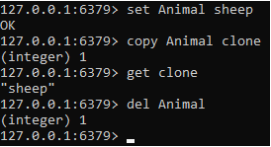

Рисунок 10 – Результат выполнения команд copy и del



Рисунок 11 – Результат выполнения команды exists

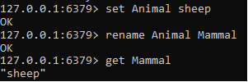

Рисунок 12 – Результат выполнения команды rename



Рисунок 13 – Результат выполнения команды echo

# **Выводы**

В ходе выполнения данной работы я узнал и научился пользоваться СУБД Redis через непосредственно Docker, высокопроизводительной системой управления базами данных, которая используется для хранения и обработки данных в памяти. Redis позволяет эффективно обрабатывать большие объемы данных и обеспечивает высокую доступность и отказоустойчивость. Изучил несколько команд для работы с данной СУБД.